**BỘ CÔNG THƯƠNG**



**TRƯỜNG ĐẠI HỌC CÔNG NGHIỆP THỰC PHẨM TP.HỒ CHÍ MINH**

**KHOA CÔNG NGHỆ THÔNG TIN**

-----o0o-----



**BÀI TẬP NHÓM**

**PHÁT TRIỂN PHẦN MỀM ỨNG DỤNG THÔNG MINH**

**ĐỀ TÀI: ỨNG DỤNG QUẢN LÝ VĂN PHÒNG PHẨM**

**GVHD:** Bùi Công Danh

**Thành phố Hồ Chí Minh, tháng 10, năm 2023**

**BỘ CÔNG THƯƠNG**



**TRƯỜNG ĐẠI HỌC CÔNG NGHIỆP THỰC PHẨM TP.HỒ CHÍ MINH**

**KHOA CÔNG NGHỆ THÔNG TIN**

-----o0o-----



**BÀI TẬP NHÓM**

**PHÁT TRIỂN PHẦN MỀM ỨNG DỤNG THÔNG MINH**

**ĐỀ TÀI: ỨNG DỤNG QUẢN LÝ VĂN PHÒNG PHẨM**

**GVHD:** Bùi Công Danh

**Sinh viên thực hiện:**

1. Lê Minh Kha – 2001207052
2. Tống Duy Trường Đạt – 2001207129
3. Nguyễn Đức Huy - 2001200186

**Thành phố Hồ Chí Minh, tháng 10, năm 2023**

**LỜI CẢM ƠN**

Lời đầu tiên, em xin chân thành cảm ơn trường đã đưa môn học “Phát triển phần mền ứng dụng thông minh” vào chương trình giảng dạy. Đặc biệt, em xin gửi lời cảm ơn chân thành đến giảng viên bộ môn – thầy Bùi Công Danh đã dạy dỗ và tận tình truyền đạt những kiến thức quý giá cho chúng em trong suốt thời gian học tập vừa qua. Trong thời gian tham gia lớp học của thầy, chúng em đã trau dồi cho bản thân nhiều kiến thức bổ ích, tinh thần học tập nghiêm túc và làm việc nhóm hiệu quả.

Môn học “ Phát triển phần mền ứng dụng thông minh ” là môn học bổ ích và là bước đệm cho chúng em sau này. Đảm bảo cung cấp kiến thức, kỹ năng, giúp sinh viên có thể ứng dụng vào thực tế. Tuy nhiên, do khả năng tiếp thu thực tế còn hạn hẹp, chưa sâu rộng, nhưng chúng em đã cố gắng hết sức. Chắc chắn bài tiểu luận khó tránh khỏi những thiếu sót, kính mong thầy xem xét và góp ý để chúng em hoàn thiện và tốt hơn.

Chúng em xin chân thành cảm ơn.

**LỜI CAM ĐOAN**

Chúng em xin cam đoan đề tài: “Ứng dụng quản lý văn phòng phẩm” do nhóm nghiên cứu và thực hiện.

Chúng em đã kiểm tra dữ liệu theo quy định hiện hành.

Kết quả bài làm của đề tài: “ Ứng dụng quản lý văn phòng phẩm” là trung thực và không sao chép từ bất kỳ bài tập của nhóm khác.

**(Ký và ghi rõ họ tên)**

Tống Duy Trường Đạt

**MỤC LỤC**

**CHƯƠNG 1** **: TỔNG QUAN** 1

**1.1** **GIỚI THIỆU** 1

**1.2** **MỤC TIÊU VÀ PHẠM VI ĐỀ TÀI** 1

1.2.1 Mục tiêu 1

1.2.2 Phạm vi đề tài 1

**1.3** **KHẢO SÁT HỆ THỐNG** 2

**CHƯƠNG 2 : CƠ SỞ LÝ THUYẾT** 4

2.1. Ngôn ngữ lập trình : Ngôn ngữ C# 4

2.2 Mô hình 3 lớp (3-tier architecture) 5

2.3 Hệ quản trị cơ sở dữ liệu : SQL Server 6

**CHƯƠNG 3 : PHÂN TÍCH VÀ THIẾT KẾ HỆ THỐNG** 7

**3.1** **PHÂN TÍCH HỆ THỐNG** 7

3.1.1 Quy trình nghiệp vụ 7

3.1.2 Biểu mẫu thu thập 8

**3.2** **THIẾT KẾ HỆ THỐNG** 11

3.2.1 Sơ đồ Use-case nghiệp vụ 11

3.2.2 Mô hình hóa quy trình nghiệp vụ 12

**3.3** **MÔ HÌNH HÓA CHỨC NĂNG** 27

3.3.1 Sơ đồ Use Case hệ thống 27

3.3.2 Đặc tả Use Case hệ thống 28

**3.4** **SƠ ĐỒ LỚP MỨC PHÂN TÍCH** 35

**3.5** **THIẾT KẾ CƠ SỞ DỮ LIỆU** 35

**CHƯƠNG 4 : THỰC NGHIỆM** 37

**TÀI LIỆU THAM KHẢO** 38

**DANH MỤC CÁC HÌNH VẼ VÀ ĐỒ THỊ**

**MỞ ĐẦU**

Hiện nay, cùng với sự phát triển của đất nước, ngành Công nghệ thông tin đã có những bước phát triển mạnh mẽ, có thể gọi là bùng nổ. Tin học đã trở thành chìa khóa dẫn đến thành công trong nhiều lĩnh vực. Đặc biệt là trong lĩnh vực quản lý, tin học đã tạo nên sự thay đổi nhanh chóng. Các phương pháp quản lý thủ công đã trở nên lạc hậu. Có rất nhiều bất cập trong cách quản lý cũ này, cập nhật thông tin kém hiệu quả, việc lưu trữ và bảo quản cũng trở nên khó khăn khi số lượng thông tin quá lớn, thêm vào đó gây mất nhiều thời gian cho việc tìm kiếm, thống kê.

Việc áp dụng vi tính hóa vào việc quản lý tại các cơ quan, tổ chức, cửa hàng,… đang rất phổ biến và trở nên cấp thiết. Xuất phát từ thực tế đó, nhóm chúng em đã chọn đề tài “Xây dựng phần mềm quản lý văn phòng phẩm”. Đây là một đề tài không còn mới, song mỗi cửa hàng, tổ chức … có một cách xử lý dữ liệu và quản lý khác nhau. Bởi vậy chúng em hy vọng phần mềm này sẽ góp phần giúp cho công việc quản lý văn phòng phẩm trở nên hiệu quả và dễ dàng hơn.

Do trình độ và thời gian có hạn, phần mềm chắc chắn còn nhiều thiếu sót và chưa hợp lý. Vì vậy chúng em rất mong sự đóng góp ý kiến, giúp đỡ để hệ thống được hoàn thiện hơn.

Nhóm chúng em xin chân thành cảm ơn thầy Bùi Công Danh, người đã trực tiếp giảng dạy và hướng dẫn chúng em thực hiện đề tài này.

1. **: TỔNG QUAN**
   1. **GIỚI THIỆU**

Việc quản lý cửa hàng văn phòng phẩm là một việc tuy không cần thiết nhưng mà nó lại rất quan trọng đối với các nhân viên trong cửa hàng và cả quản lí. Trước đây các cửa hàng thường lưu thông tin khách hàng, nhân viên, sản phẩm, hóa đơn,.. bằng cách thủ công như ghi ra sổ sách, giấy tờ, điều này có thể dẫn đến rất nhiều rủi ro: bị mất, bị nhòe chữ,.. cũng như là gây khó khăn cho nhân viên hoặc quản lí khi muốn tìm kiếm những thông tin mình cần kiểm tra. Chính vì lý do đó, nhóm chúng em đã quyết định chọn đề tài “Ứng dụng quản lý văn phòng phẩm” để giúp cho nhân viên, quản lí có thể dễ dàng xử lý, tìm kiếm, thống kê và quản lý cửa hàng của mình được dễ dàng hơn. Ứng dụng sẽ hỗ trợ nhân viên thu ngân trong việc tạo thành viên, bán hàng. Còn đối với nhân viên kho thì sẽ thống kê được số lượng sản phẩm còn lại trong kho và những sản phẩm gần hết hàng. Cuối cùng, giúp cho quản lí thao tác nhập hàng, gửi đơn hàng đến nhà sản xuất được đơn giản và dễ dàng hơn.

* 1. **MỤC TIÊU VÀ PHẠM VI ĐỀ TÀI**
     1. Mục tiêu
* Giúp nhân viên thu ngân tiết kiệm thời gian thanh toán, bán hàng cho khách hàng.
* Giúp quản lý cửa hàng dễ dàng thực hiện công việc nhập hàng từ nhà cung cấp, thống kê doanh thu, lưu trữ thông tin hàng hoá, thông tin hoá đơn mua hàng, thông tin nhân viên cũng như thông tin khách hàng một cách dễ dàng và truy xuất đơn giản.
* Hệ thống quản lý văn phòng phẩm được sắp xếp và quản lý một cách khoa học có logic.
  + 1. Phạm vi đề tài
       1. *Phạm vi dữ liệu*
* Dữ liệu về hàng hoá ( giấy in, sổ, giấy viết, bút, ghim, kẹp, giấy bóng kính, túi nhựa, cặp nhựa, băng dính, hồ dán, phong bì, túi bìa cứng, sổ cặp tài liệu, băng keo giấy...).
* Dữ liệu nhân viên.
* Dữ liệu khách hàng.
* Hoá đơn mua hàng của khách hàng.
* Hoá đơn nhập hàng từ nhà cung cấp.
  + - 1. *Phạm vi thời gian*
* Bắt đầu: 08/09/2023.
* Kết thúc: 01/12/2023.
  1. **KHẢO SÁT HỆ THỐNG**
     1. Sơ lược về hệ thống thông tin, cơ cấu tổ chức của hệ thống
        1. *Sơ lược về hệ thống thông tin*

1. Sơ đồ luồng dữ liệu vào ra

1. Các chức năng cơ bản

* Quản lý nhân viên.
* Quản lý khách hàng.
* Quản lý sản phẩm.
* Chức năng bán hàng cho khách hàng.
* Đổi trả sản phẩm
* Quản lý hóa đơn.
* Chức năng nhập hàng từ nhà cung cấp.
* Quản lý đơn nhập hàng.
* Thống kê doanh thu.
  + - 1. *Cơ cấu tổ chức*

# **CHƯƠNG 2 : CƠ SỞ LÝ THUYẾT**

Ở chương này nhóm chúng em sẽ sử dụng các công nghệ để phát triển dự án phần mềm quản lý cửa hàng văn phòng phẩm.

## 2.1. Ngôn ngữ lập trình : Ngôn ngữ C#

* Lịch sử và nguồn gốc: C# là một ngôn ngữ lập trình được phát triển bởi Microsoft và ra mắt lần đầu vào năm 2000. Ngôn ngữ này là một phần của nền tảng phát triển ứng dụng Microsoft .NET.
* Cú pháp và cấu trúc cơ bản: bao gồm việc khai báo biến, điều kiện, vòng lặp, hàm, lớp, và các kiểu dữ liệu.
* Kiểu dữ liệu và biến: C# hỗ trợ nhiều kiểu dữ liệu như số nguyên, số thực, chuỗi, boolean, và nhiều kiểu dữ liệu người dùng tự định nghĩa, cách sử dụng kiểu dữ liệu và khai báo biến.
* Lập trình hướng đối tượng (OOP): C# là một ngôn ngữ lập trình hướng đối tượng các khái niệm của OOP như lớp, đối tượng, kế thừa, đóng gói và trừu tượng hóa.
* Thư viện chuẩn (Standard Library): C# đi kèm với một thư viện chuẩn rộng lớn gọi là .NET Framework hoặc .NET Core, chứa nhiều lớp và phương thức đã được xây dựng sẵn để hỗ trợ phát triển ứng dụng.
* Xử lý ngoại lệ (Exception handling): C# cho phép xử lý ngoại lệ bao gồm việc làm thế nào để xử lý và quản lý ngoại lệ trong ứng dụng.
* LINQ (Language-Integrated Query): C# hỗ trợ LINQ, một cơ chế cho phép truy vấn và xử lý dữ liệu dễ dàng trong ứng dụng.
* Xử lý sự kiện và đồng bộ hóa (Event handling and Multithreading): xử lý sự kiện (event handling) và đồng bộ hóa nhiều luồng (multithreading) trong ứng dụng.
* Phát triển ứng dụng Windows (Windows Forms và WPF): C# được sử dụng rộng rãi để phát triển ứng dụng Windows bằng cách sử dụng Windows Forms hoặc Windows Presentation Foundation (WPF).
* ASP.NET và phát triển web: C# cũng được sử dụng trong phát triển ứng dụng web thông qua ASP.NET.

## 2.2 Mô hình 3 lớp (3-tier architecture)

2.2.1 Khái niệm: là một kiến trúc phát triển phần mềm phổ biến trong lập trình ứng dụng C#. Nó giúp tách biệt các phần của ứng dụng thành ba lớp khác nhau để tạo ra sự rõ ràng, bảo trì dễ dàng và tái sử dụng mã nguồn. Mô hình này thường bao gồm các lớp sau:

* Lớp Giao diện (Presentation Layer): Lớp giao diện là phần tương tác trực tiếp với người dùng, thường là giao diện người dùng (UI). Trong ứng dụng C#, nó thường được thực hiện bằng sử dụng Windows Forms, WPF, ASP.NET, hoặc giao diện web khác. Lớp này chịu trách nhiệm hiển thị thông tin cho người dùng, thu thập dữ liệu và gửi dữ liệu đến lớp Logic.
* Lớp Logic (Business Layer):Lớp Logic là trái tim của ứng dụng, nơi các quy tắc kinh doanh và xử lý logic chính của ứng dụng được định nghĩa và thực thi. Lớp này xử lý dữ liệu từ lớp Giao diện, thực hiện các tính toán và quyết định logic cần thiết, sau đó gửi yêu cầu đến lớp Dữ liệu để truy cập và cập nhật cơ sở dữ liệu.
* Lớp Dữ liệu (Data Layer):Lớp Dữ liệu là nơi truy cập và quản lý dữ liệu trong cơ sở dữ liệu hoặc lưu trữ dữ liệu bên ngoài như tệp tin. Lớp này cung cấp các phương thức để thực hiện các thao tác CRUD (Create, Read, Update, Delete) với cơ sở dữ liệu. Nó cũng thực hiện kiểm tra dữ liệu và bảo mật.
  + 1. Các ưu điểm của mô hình 3 lớp trong C# bao gồm:
* Tách biệt logic: Mô hình này tách biệt rõ ràng giữa giao diện người dùng, logic kinh doanh và dữ liệu. Điều này giúp làm cho mã nguồn dễ bảo trì và dễ nâng cấp.
* Tái sử dụng mã nguồn: Bạn có thể tái sử dụng các thành phần của lớp Logic và Dữ liệu trong các dự án khác, giúp tiết kiệm thời gian và công sức.
* Bảo mật: Với sự tách biệt giữa lớp Logic và lớp Dữ liệu, bạn có thể quản lý quyền truy cập dữ liệu một cách hiệu quả và triển khai các biện pháp bảo mật.
* Tích hợp dễ dàng: Bạn có thể tích hợp các công nghệ và dịch vụ khác nhau với lớp Logic và Dữ liệu mà không ảnh hưởng đến giao diện người dùng.

Mô hình 3 lớp là một trong những kiến trúc phát triển phần mềm phổ biến trong ứng dụng C# và được sử dụng rộng rãi trong việc phát triển ứng dụng desktop và web.

## 2.3 Hệ quản trị cơ sở dữ liệu : SQL Server

* Khái niệm : là một hệ quản trị cơ sở dữ liệu (DBMS) phát triển bởi Microsoft. SQL Server là một trong những hệ quản trị cơ sở dữ liệu phổ biến nhất trên thế giới và được sử dụng rộng rãi trong việc quản lý và lưu trữ dữ liệu trong các ứng dụng doanh nghiệp, trang web, và ứng dụng desktop.
* Ngôn ngữ truy vấn SQL: SQL Server sử dụng ngôn ngữ truy vấn SQL (Structured Query Language) để tương tác với cơ sở dữ liệu. SQL là một ngôn ngữ mạnh mẽ cho việc truy vấn, cập nhật, và quản lý dữ liệu.
* Kiến thức về Cơ sở dữ liệu (Database Concepts): Để làm việc với SQL Server, bạn cần hiểu về các khái niệm cơ bản như cơ sở dữ liệu, bảng (table), cột (column), khóa chính (primary key), ràng buộc (constraints), và các loại dữ liệu (data types).
* Tạo và Quản lý Cơ sở dữ liệu: SQL Server cho phép bạn tạo và quản lý cơ sở dữ liệu. Bạn có thể tạo cơ sở dữ liệu mới, bảng, chỉnh sửa cấu trúc bảng, và thực hiện các thao tác quản lý dữ liệu.
* Lập trình T-SQL: SQL Server hỗ trợ Transact-SQL (T-SQL), một phiên bản mở rộng của SQL với nhiều tính năng mạnh mẽ như lập trình lưu trữ thủ tục, hàm, và xử lý sự kiện.
* Sao lưu và Phục hồi (Backup and Recovery): SQL Server cung cấp công cụ cho việc sao lưu dữ liệu và phục hồi dữ liệu trong trường hợp hỏng hóc hoặc mất dữ liệu.
* Dịch vụ kết nối từ xa (Remote Connectivity): SQL Server hỗ trợ các dịch vụ kết nối từ xa, cho phép các ứng dụng và máy tính từ xa kết nối và tương tác với cơ sở dữ liệu.

**CHƯƠNG 3 : PHÂN TÍCH VÀ THIẾT KẾ HỆ THỐNG**

* 1. **PHÂN TÍCH HỆ THỐNG**
     1. Quy trình nghiệp vụ
        1. *Quy trình đăng ký thành viên*

Nhân viên thu ngân kiểm tra thông tin khách hàng (số điện thoại) nếu khách hàng là thành viên, hệ thống sẽ hiển thị thông tin chi tiết của khách hàng đó ngược lại nếu không là thành viên hệ thống sẽ thông báo khách hàng không là thành viên và nhân viên thu ngân thực hiện nhấn nút đăng ký mới thành viên trên màn hình. Nhân viên thu ngân sẽ tiến hành nhập vào thông tin khách hàng (Họ tên, số điện thoại, giới tính, địa chỉ) để đăng ký thành viên cho khách hàng. Sau đó nhân viên thu ngân nhấn nút đăng ký, nếu số điện thoại khách hàng không đúng định dạng hoặc số điện thoại đã có thì hệ thống sẽ thông báo đăng ký không thành công, ngược lại hệ thống sẽ thông báo đăng ký thành viên thành công.

* + - 1. *Quy trình bán hàng*

Nhân viên thu ngân nhập mã sản phẩm khách hàng đã mua, hệ thống hiển thị thông tin chi tiết sản phẩm khách hàng đã mua. Sau khi nhập xong tất cả sản phẩm, hệ thống sẽ hiện lên tổng tiền của những sản phẩm khách hàng đã mua. Nhân viên thu ngân kiểm tra thông tin khách hàng(nhập vào số điện thoại) nếu khách hàng là thành viên, hệ thống sẽ hiện thông tin chi tiết của khách hàng đó, ngược lại nếu không là thành viên, hệ thống sẽ thông báo khách hàng không là thành viên và nhân viên thu ngân sẽ hỏi khách hàng có muốn làm thành viên không nếu khách hàng đồng ý nhân viên thu ngân thực hiện nhấn nút đăng ký thành viên cho khách hàng. Nhân viên thu ngân sẽ nhập vào phần mềm số tiền mà khách hàng đưa, hệ thống sẽ trả ra số tiền thừa của khách hàng. Nếu khách hàng đã là thành viên, thực hiện tích điểm thành viên. Sau đó nhân viên thu ngân sẽ nhấn nút đã thanh toán để làm mới giao diện danh sách thông tin sản phẩm và xuất ra hoá đơn, nhân viên thu ngân nhấn nút in hoá đơn để xuất hoá đơn cho khách hàng.

* + - 1. *Quy trình nhập hàng từ nhà cung cấp*

Quản lý yêu cầu lọc những sản phẩm có số lượng dưới 20. Hệ thống trả ra danh sách những sản phẩm được yêu cầu. Danh sách những sản phẩm cần nhập với số lượng nhập hàng của các sản phẩm trong danh sách sẽ mặc định trước là 100 và xuất lên màn hình giao diện. Sau khi quản lý cửa hàng xem xét đơn hàng, nếu đồng ý, bấm nút nhập hàng để gửi danh sách đến nhà cung cấp. Ngược lại, sửa lại danh sách nhập hàng và gửi cho nhà cung cấp. Nhà cung cấp kiểm tra đơn hàng, nếu như hợp lý, chuẩn bị hàng và gửi thông báo xác nhận đơn hàng. Ngược lại, gửi thông báo từ chối. Quản lý nhận thông báo từ nhà cung cấp, nếu đơn hàng được xác nhận. Ngược lại, nếu đơn hàng bị từ chối thì hủy yêu cầu nhập hàng. Khi đơn hàng từ nhà cung cấp chuyển đến cửa hàng, sau khi kiểm tra đơn hàng, quản lý cửa hàng bấm nút đã nhận hàng, hệ thống sẽ cập nhật lại số lượng những sản phẩm vừa được nhập thêm hàng.

* + - 1. *Quy trình thống kê*

Quản lý cửa hàng chọn vào khoảng thời gian muốn thống kê, hệ thống sẽ trả ra doanh thu của khoảng thời gian đó.

* + - 1. *Quy trình trả hàng nhà cung cấp*

Quản lý kiểm tra số lượng và tình trạng sản phẩm của đơn nhập hàng. Nếu số lượng không đủ hoặc sản phẩm có bị hư hỏng, Quản lý lập danh sách các sản phẩm bị thiếu số lượng hoặc hư hỏng và gửi lên cho quản lý. Quản lý xem xét phiếu trả hàng và gửi cho nhà cung cấp. Nhà cung cấp xác nhận phiếu trả hàng và gửi lại hàng cho cửa hàng.

* + - 1. *Quy trình đổi trả hàng*

Khách hàng mang sản phẩm muốn đổi trả đến cửa hàng và yêu cầu đổi trả. Nhân viên thu ngân yêu cầu xuất trình hóa đơn mua hàng. Nếu hóa đơn mua hàng trong vòng 3 ngày, nhân viên thu ngân bắt đầu kiểm tra sản phẩm được yêu cầu đổi trả. Nếu sản phẩm còn mới, chưa qua sử dụng, nhân viên thu ngân bắt đầu thỏa thuận về phương thức đổi trả, khách hàng có thể đổi trả sản phẩm tương tự, sản phẩm khác hoặc hoàn tiền lại. Sau khi khách hàng chọn hình thức đổi trả, nhân viên thu ngân bắt đầu thực hiện đổi trả theo yêu cầu của khách hàng. Ngược lại, nếu hóa đơn mua hàng không hợp lệ (không phải của cửa hàng) hoặc quá hạn 3 ngày thì nhân viên thu ngân từ chối đổi trả.

* + 1. Biểu mẫu thu thập
       1. *Danh mục hàng hóa*

* + - 1. *Hóa đơn bán hàng*

* + - 1. *Phiếu nhập kho*

* 1. **THIẾT KẾ HỆ THỐNG**
     1. Sơ đồ Use-case nghiệp vụ

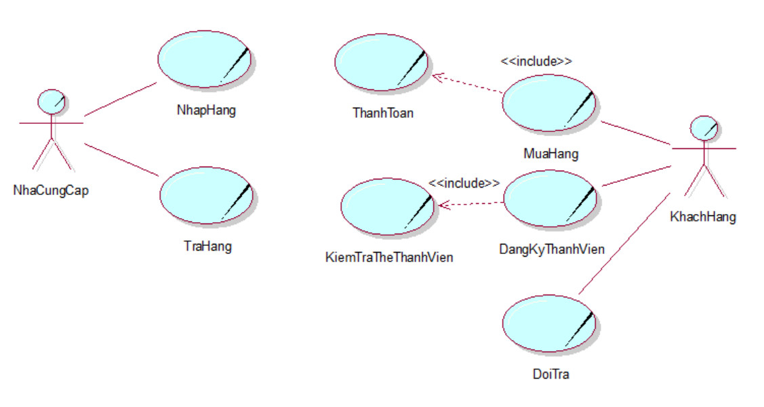

* + 1. Mô hình hóa quy trình nghiệp vụ
       1. Mô hình hóa quy trình nghiệp vụ Kiểm tra thẻ thành viên
* Bằng văn bản

|  |
| --- |
| Use case nghiệp vụ: Kiểm tra thẻ thành viên  Use case bắt đầu khi một khách hàng yêu cầu lập thẻ thành viên. Mục tiêu của use case nhằm cung cấp quy trình kiểm tra thẻ thành viên cho nhân viên thu ngân. |
| Các dòng cơ bản:   * + - 1. Nhân viên thu ngân tiếp nhận thông tin khách hàng.       2. Hệ thống kiểm tra thông tin (số điện thoại) mà nhân viên thu ngân vừa nhập đã là thành viên chưa.       3. Hệ thống trả ra kết quả tìm kiếm.       4. Hệ thống gửi kết quả tìm kiếm đến use case Đăng ký thành viên. |
| Các dòng thay thế: |

* Bằng sơ đồ hoạt động

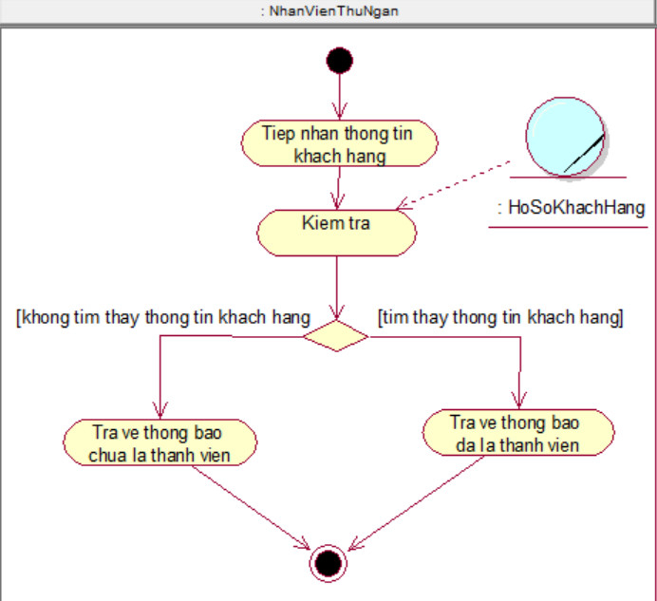

* Bằng sơ đồ tương tác
* Sơ đồ tuần tự

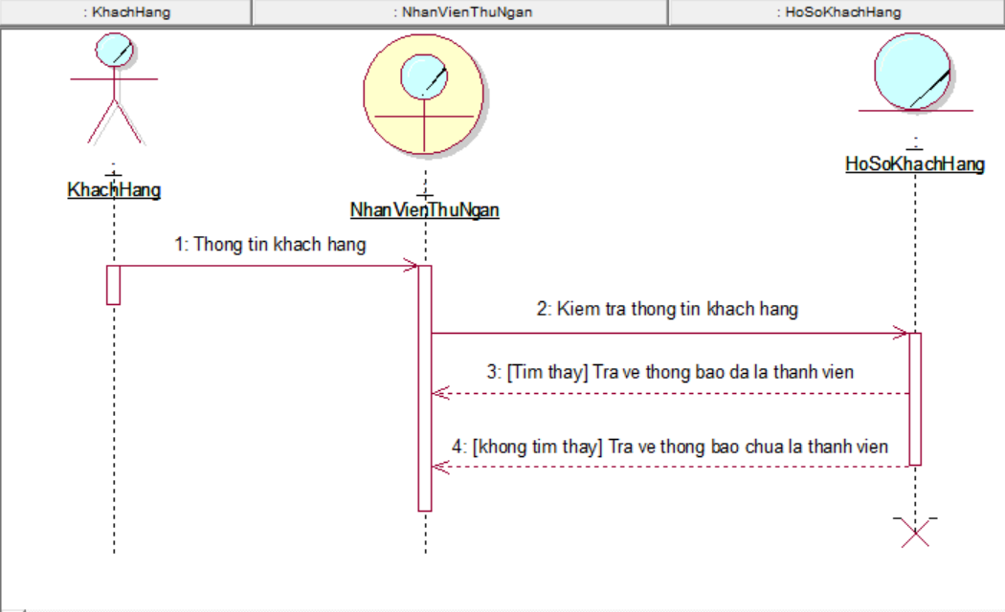

* Sơ đồ cộng tác

* + - 1. Mô hình hóa quy trình nghiệp vụ Đăng ký thành viên
* Bằng văn bản

|  |  |
| --- | --- |
| Tên Use case | Đăng ký thành viên |
| Mô tả | UC bắt đầu khi có một khách hàng yêu cầu lập thẻ thành viên.  UC mô tả quá trình thực hiện đăng ký thành viên. |
| Dòng cơ bản | 1. Nhân viên thu ngân tiếp nhận yêu cầu đăng ký. 2. Use case kiểm tra thẻ thành viên. 3. Nhân viên thu ngân xem kết quả thông tin thành viên. 4. Nhân viên thu ngân ghi nhận thông tin khách hàng. 5. Nhân viên thu ngân đăng ký thành viên cho khách hàng. |
| Dòng thay thế | * Ở bước 3 nếu khách hàng đã có thẻ thành viên, UC dừng lại. |

* Bằng sơ đồ hoạt động

* Bằng sơ đồ tương tác
* Sơ đồ tuần tự

* Sơ đồ cộng tác

* + - 1. Mô hình hóa quy trình nghiệp vụ Mua hàng
* Bằng văn bản

|  |  |
| --- | --- |
| Tên use case | Mua hàng |
| Giới thiệu | - UC bắt đầu khi khách hàng đến yêu cầu mua hàng.  - UC nhằm quản lý quá trình mua hàng cho khách hàng. |
| Dòng cơ bản | 1. Tiếp nhận yêu cầu mua hàng.  2. Nhập mã sản phẩm khách hàng đã mua.  3. Tính tổng tiền hóa đơn.  4. Thực hiện UC Thanh toán. |
| Dòng thay thế |  |

* Bằng sơ đồ hoạt động

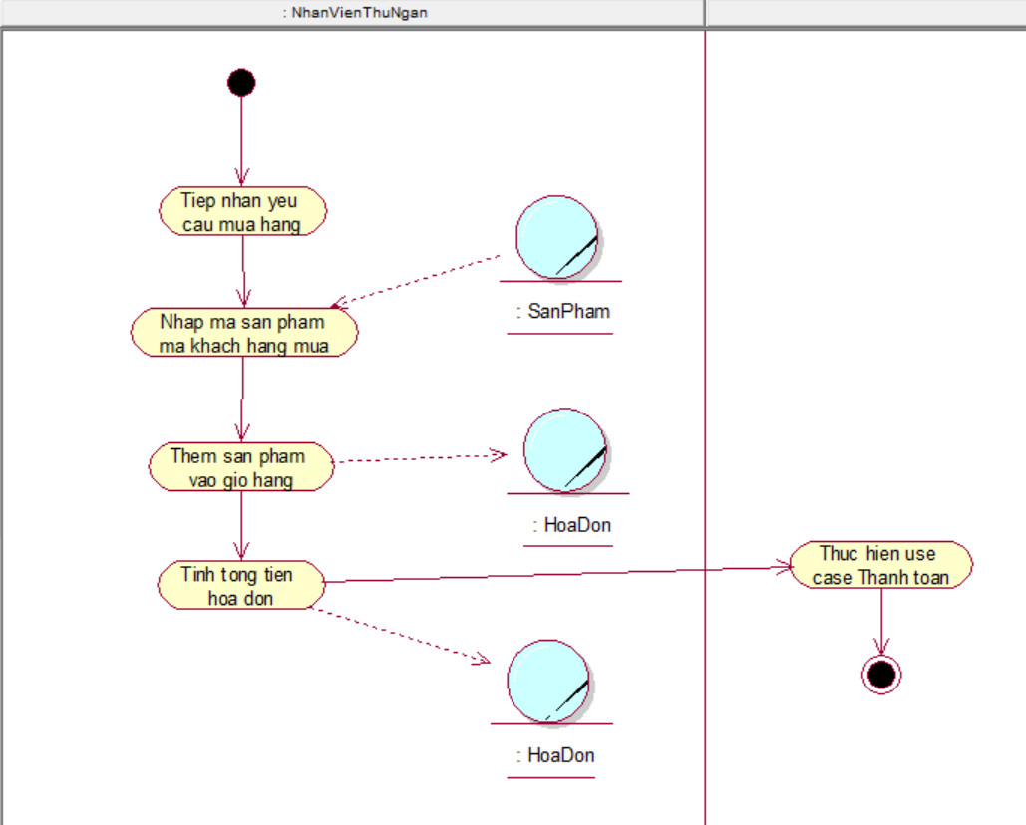

* Bằng sơ đồ tương tác
* Sơ đồ tuần tự

* Sơ đồ cộng tác

* + - 1. Mô hình hóa quy trình nghiệp vụ Thanh toán
* Bằng văn bản

|  |
| --- |
| Use case nghiệp vụ: Thanh toán  Use case bắt đầu khi một nhân viên thu ngân yêu cầu thanh toán. Mục tiêu của use case nhằm cung cấp quy trình thanh toán cho khách hàng. |
| Các dòng cơ bản:   * + - 1. Thực hiện use case mua hàng.       2. Yêu cầu khách hàng xuất thẻ thành viên.       3. Thực hiện use case kiểm tra thẻ thành viên.       4. Nhân viên thu ngân xem kết quả thông tin thành viên.       5. Khách hàng có thẻ nhân viên thu ngân sẽ thực hiện tích điểm cho khách hàng.       6. Nhân viên thu ngân xuất hóa đơn. |
| Các dòng thay thế:   1. Tại bước 5, nếu khách hàng không có thẻ, nhân viên thu ngân sẽ giới thiệu về việc đăng ký thẻ thành viên. Nếu khách hàng đăng ký sẽ thực hiện use case đăng ký thẻ thành viên. Nếu khách hàng không đăng ký sẽ xuất hóa đơn cho khách hàng. |

* Bằng sơ đồ hoạt động

* Bằng sơ đồ tương tác
* Sơ đồ tuần tự

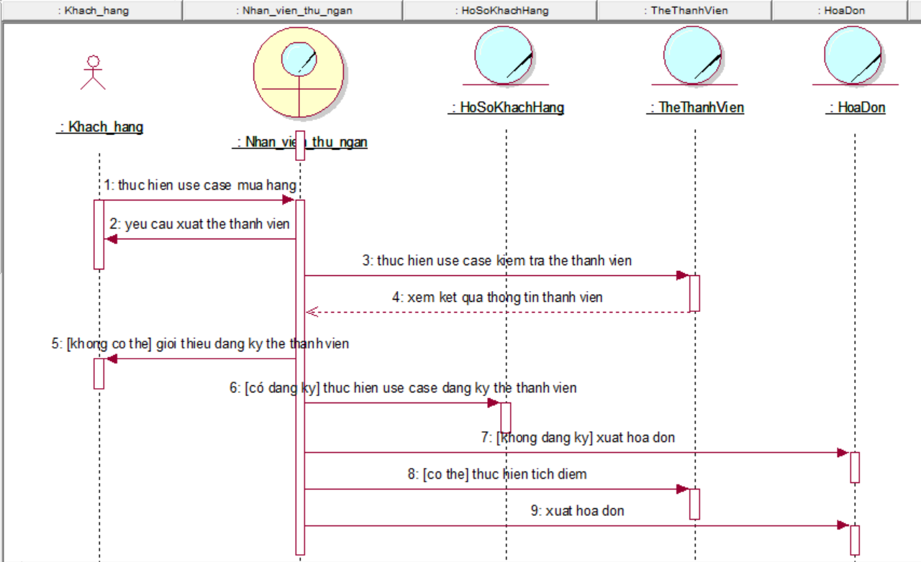

* Sơ đồ cộng tác

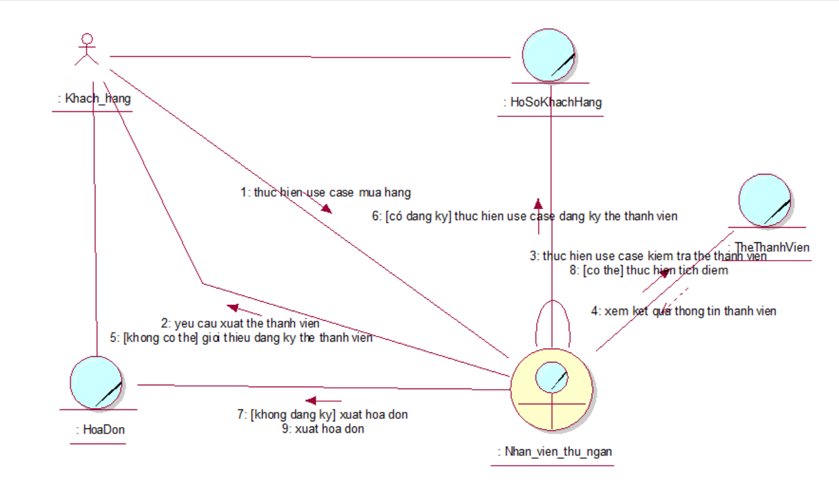

* + - 1. Mô hình hó quy trình Nhập hàng
* Bằng văn bản

|  |  |
| --- | --- |
| **Tên use case** | **Nhập hàng** |
| Giới thiệu | - UC bắt đầu khi quản lý có nhu cầu nhập hàng |
| Dòng cơ bản | 1. Quản lý nhận danh sách sản phẩm cần nhập hàng.  2. Gửi danh sách hàng cần nhập cho nhà cung cấp.  3. Nhà cung cấp sẽ kiểm tra đơn đặt hàng.  4. Nhà cung cấp gửi thông báo đến quản lý.  5. Quản lý sẻ cập nhật số lượng sản phẩm vừa nhập. |
| Dòng thay thế | 1.Tại bước 4 nếu đơn nhập hàng không được chấp nhận, kết thúc. |

* Bằng sơ đồ hoạt động

* Bằng sơ đồ tương tác
* Sơ đồ tuần tự

* Sơ đồ cộng tác

* + - 1. Mô hình hóa quy trình Đổi trả
* Bằng văn bản

|  |  |
| --- | --- |
| Tên use case | Xử lý đổi trả |
| Mã use case | UCXLDT |
| Tóm tắt | Use case bắt đầu khi nhân viên thu ngân nhận được yêu cầu đổi trả sản phẩm từ khách hàng. |
| Tác nhân | Nhân viên thu ngân |
| Use case liên quan |  |
| Dòng sự kiện chính | 1. NV thu ngân nhập vào mã hoá đơn.  2. Hệ thống hiển thị chi tiết hoá đơn khách hàng đã mua.  3. NV thu ngân tiến hành nhập thông tin sản phẩm mà khách hàng yêu cầu đổi trả (sản phẩm bị bể vỡ, sản phẩm lỗi, sản phẩm đã qua sử dụng, sản phẩm hết hạn,…).  4. NV thu ngân nhấn chọn phương thức đổi trả.  5. NV thu ngân thực hiện nhấn nút đổi trả trên phần mềm.  6. Hệ thống thực hiện lưu đơn đổi trả vào cơ sở dữ liệu.  7. NV thu ngân tiến hành xuất phiếu đổi trả cho khách hàng. |
| Dòng sự kiện phụ | Tại bước 4:  - Nếu NV thu ngân chọn đổi trả sản phẩm khác: Hệ thống sẽ hiển thị danh sách tất cả sản phẩm.  - Nếu NV thu ngân chọn đổi trả sản phẩm tương tự: Hệ thống sẽ hiển thị danh sách sản phẩm tương tự.  - Nếu NV thu ngân chọn hoàn tiền: hệ thống hiển thị đơn giá sản phẩm mà khách hàng cần đổi trả. |
| Điều kiện tiên quyết | Nhân viên thu ngân phải có mã hóa đơn. |
| Hậu điều kiện | Sau khi nhân viên thu ngân nhấn nút xác nhận, màn hình hệ thống quay trở về giao diện ban đầu, để thực hiện lần đổi trả mới. |

* Bằng sơ đồ hoạt động

* Bằng sơ đồ tương tác
* Sơ đồ tuần tự

* Sơ đồ cộng tác

* + - 1. Mô hình hóa quy trình Trả hàng
* Bằng văn bản

|  |
| --- |
| Use case nghiệp vụ: Trả hàng  Use case bắt đầu khi nhà cung cấp gửi đơn hàng và quản lý kiểm tra đơn hàng bị thiếu hoặc bị hư hỏng. Mục tiêu của use case nhằm cung cấp quy trình trả hàng cho nhà cung cấp. |
| Các dòng cơ bản:  Nhân viên kho lập danh sách những sản phẩm bị lỗi.  Nhân viên kho gửi danh sách các sản phẩm bị lỗi cho quản lý.  Quản lý nhận danh sách và gửi phiếu trả hàng cho nhà cung cấp.  Quản lý nhận thông báo xác nhận phiếu trả hàng và lập đơn nhập hàng mới. |
| Các dòng thay thế: |

* Bằng sơ đồ hoạt động

* Bằng sơ đồ tương tác
* Sơ đồ tuần tự

* Sơ đồ cộng tác

* 1. **MÔ HÌNH HÓA CHỨC NĂNG**
     1. Sơ đồ Use Case hệ thống

* + 1. Đặc tả Use Case hệ thống
       1. Use case Đăng nhập

|  |  |
| --- | --- |
| Tên use case | Đăng nhập |
| Mã use case | UCDN |
| Tóm tắt | Use case bắt đầu khi có tác nhân đăng nhập vào ứng dụng. |
| Tác nhân | Quản lý, nhân viên kho, nhân viên thu ngân |
| Use case liên quan |  |
| Dòng sự kiện chính | 1. Quản lý/nhân viên kho/nhân viên thu ngân truy cập ứng dụng.  2. Quản lý/nhân viên kho/nhân viên thu ngân nhập tài khoản, mật khẩu và nhấn nút đăng nhập.  3. Hệ thống xác thực thông tin đăng nhập thành công và đồng thời phân quyền tùy theo loại nhân viên. |
| Dòng sự kiện phụ | Tại bước 4, hệ thống xác thực thông tin đăng nhập không thành công và hiển thị thông báo. Use case quay lại bước 3 |
| Điều kiện tiên quyết | Quản lý, nhân viên kho, nhân viên phải nhấn vào nút đăng nhập |
| Hậu điều kiện | Nếu không thành công: Hệ thống báo lỗi và yêu cầu quản lý/nhân viên kho/nhân viên thử lại.  Nếu quản lý/nhân viên kho/nhân viên nhập sai tài khoản: Hệ thống sẽ yêu cầu quản lý/nhân viên kho/nhân viên nhập lại.  Nếu thành công: quản lý/nhân viên kho/nhân viên đăng nhập thành công và hệ thống phân quyền tùy theo loại nhân viên. |

* + - 1. Use case Đăng ký thành viên

|  |  |
| --- | --- |
| Tên use case | Đăng ký thành viên |
| Mã use case | UCDKTV |
| Tóm tắt | Use case bắt đầu khi khách hàng yêu cầu làm thành viên của hệ thống. |
| Tác nhân | Nhân viên thu ngân |
| Use case liên quan |  |
| Dòng sự kiện chính | 1. Nhân viên thu ngân nhấn vào mục đăng ký thành viên.  2. Hệ thống hiển thị màn hình đăng ký thành viên.  3. Nhân viên thu ngân nhập thông tin cá nhân của khách hàng vào màn hình đăng ký.  4. Nhân viên thu ngân nhấn nút đăng ký.  5. Hệ thống thông báo kết quả quá trình nhập thông tin cá nhân.  6.   Hệ thống cập nhật thông tin của khách hàng vào danh sách khách hàng |
| Dòng sự kiện phụ | * Tại bước 5, nhân viên thu ngân nhập thông tin không chính xác, hệ thống yêu cầu nhân viên thu ngân nhập lại thông tin. Use case quay lại bước 2. |
| Điều kiện tiên quyết | * Khách hàng yêu cầu đăng ký thành viên |
| Hậu điều kiện | * Khách hàng trở thành thành viên của hệ thống |

* + - 1. Use case Xử lý bán hàng

|  |  |
| --- | --- |
| Tên use case | Xử lý bán hàng |
| Mã use case | UCBH |
| Tóm tắt | Use case bắt đầu khi khách hàng muốn thực hiện thanh toán những sản phẩm muốn mua. Hệ thống cho phép nhân viên thu ngân thực hiện thanh toán. |
| Tác nhân | Nhân viên thu ngân |
| Use case liên quan | Đăng ký thành viên |
| Dòng sự kiện chính | Nhân viên thu ngân nhập mã sản phẩm mà khách hàng đã mua. Hệ thống trả ra sản phẩm theo mã sản phẩm mà nhân viên thu ngân đang nhập.  Nhân viên thu ngân chọn sản phẩm, hệ thống thêm sản phẩm vào giỏ hàng và cập nhật tổng tiền của hóa đơn.  Nhân viên thu ngân nhập vào số điện thoại, hệ thống trả ra thông tin khách hàng.  Nhân viên thu ngân bấm nút thanh toán, hệ thống thực in bill.  Hệ thống thực hiện tích điểm cho khách hàng. |
| Dòng sự kiện phụ | * Tại bước 3, không tìm thấy thông tin khách hàng. Nếu khách hàng đồng ý, thực hiện use case Đăng ký thành viên. Ngược lại, bỏ qua bước 5. * Tại bước 4, khách hàng không thực hiện thanh toán, use case kết thúc. |
| Điều kiện tiên quyết | * Hệ thống phải có sản phẩm. |
| Hậu điều kiện | * Hệ thống ở trạng thái sẵn sàng cho một khách hàng mới. |

* + - 1. Use case Lập danh sách nhập

|  |  |
| --- | --- |
| Tên use case | Lập danh sách nhập |
| Mã use case | UCLDSN |
| Tóm tắt | Use case bắt đầu khi nhân viên kho thống kê kho hàng tuần. Hệ thống sẽ cho phép nhân viên kho thực hiện lập danh sách nhập hàng. |
| Tác nhân | Nhân viên kho |
| Use case liên quan |  |
| Dòng sự kiện chính | 1.  Hệ thống hiển thị danh sách các sản phẩm có số lượng dưới 30.  2.  Nhân viên kho thêm các sản phẩm vào danh sách nhập hàng.  3.  Nhân viên kho lưu danh sách nhập hàng.  4.  Hệ thống hiển thị thông báo lưu thành công và lưu danh sách vào cơ sở dữ liệu. |
| Dòng sự kiện phụ |  |
| Điều kiện tiên quyết | Nhân viên kho phải đăng nhập thành công vào phần mềm |
| Hậu điều kiện |  |

* + - 1. Use case Duyệt danh sách nhập hàng

|  |  |
| --- | --- |
| Tên use case | Duyệt danh sách nhập hàng |
| Mã use case | UCDDSNH |
| Tóm tắt | Use case bắt đầu khi quản lý duyệt đơn nhập hàng. Hệ thống sẽ cho phép quản lý thực hiện duyệt danh sách nhập hàng |
| Tác nhân | Quản lý |
| Use case liên quan |  |
| Dòng sự kiện chính | 1.  Hệ thống hiển thị danh sách các đơn nhập hàng có tình trạng chưa duyệt.  2.  Quản lý duyệt đơn nhập hàng.  3.  Hệ thống hiển thị thông báo lưu thành công và cập nhật danh sách vào cơ sở dữ liệu. |
| Dòng sự kiện phụ |  |
| Điều kiện tiên quyết | Quản lý phải đăng nhập thành công vào phần mềm |
| Hậu điều kiện |  |

* + - 1. Use case Nhập hàng

|  |  |
| --- | --- |
| Tên use case | Nhập hàng |
| Mã use case | UCNH |
| Tóm tắt | Use case bắt đầu khi nhân viên kho đã kiểm tra sản phẩm cần nhập từ nhà cung cấp. Hệ thống sẽ cho phép quản lý thực hiện nhập hàng. |
| Tác nhân | Quản lý |
| Use case liên quan | Lập danh sách nhập |
| Dòng sự kiện chính | 1. Hệ thống hiển thị danh sách các đơn hàng chưa giao.  2. Quản lý kiểm tra danh sách và thực hiện nhập hàng.  3. Hệ thống hiển thị đã nhập hàng thành công và cập nhật danh sách sản phẩm vào cơ sở dữ liệu. |
| Dòng sự kiện phụ |  |
| Điều kiện tiên quyết | * Quản lý phải đăng nhập thành công vào phần mềm. |
| Hậu điều kiện |  |

* + - 1. Use case Xử lý đổi trả

|  |  |
| --- | --- |
| Tên use case | Xử lý đổi trả |
| Mã use case | UCXLDT |
| Tóm tắt | Use case bắt đầu khi nhân viên thu ngân nhận được yêu cầu đổi trả sản phẩm từ khách hàng. |
| Tác nhân | Nhân viên thu ngân |
| Use case liên quan |  |
| Dòng sự kiện chính | 1. NV thu ngân nhập vào mã hoá đơn.  2. Hệ thống hiển thị chi tiết hoá đơn khách hàng đã mua.  3. NV thu ngân tiến hành nhập thông tin sản phẩm mà khách hàng yêu cầu đổi trả (sản phẩm bị bể vỡ, sản phẩm lỗi, sản phẩm đã qua sử dụng, sản phẩm hết hạn,…).  4. NV thu ngân nhấn chọn phương thức đổi trả.  5. NV thu ngân thực hiện nhấn nút đổi trả trên phần mềm.  6. Hệ thống thực hiện lưu đơn đổi trả vào cơ sở dữ liệu.  7. NV thu ngân tiến hành xuất phiếu đổi trả cho khách hàng. |
| Dòng sự kiện phụ | Tại bước 4:  - Nếu NV thu ngân chọn đổi trả sản phẩm khác: Hệ thống sẽ hiển thị danh sách tất cả sản phẩm.  - Nếu NV thu ngân chọn đổi trả sản phẩm tương tự: Hệ thống sẽ hiển thị danh sách sản phẩm tương tự.  - Nếu NV thu ngân chọn hoàn tiền: hệ thống hiển thị đơn giá sản phẩm mà khách hàng cần đổi trả. |
| Điều kiện tiên quyết | * Nhân viên thu ngân phải có mã hóa đơn. |
| Hậu điều kiện | * Sau khi nhân viên thu ngân nhấn nút xác nhận, màn hình hệ thống quay trở về giao diện ban đầu, để thực hiện lần đổi trả mới. |

* + - 1. Use case Lập danh sách sản phẩm lỗi

|  |  |
| --- | --- |
| Tên use case | Lập danh sách sản phẩm lỗi |
| Mã use case | UCLSDSPL |
| Tóm tắt | Use case bắt đầu khi nhân viên kho nhận được đơn hàng từ nhà cung cấp. |
| Tác nhân | Nhân viên kho |
| Use case liên quan |  |
| Dòng sự kiện chính | 1. Nhân viên kho tìm kiếm thông tin đơn hàng được nhập.  2. Hệ thống hiển thị thông tin chi tiết đơn hàng được nhập.  3. Nhân viên kho chọn các sản phẩm lỗi và ghi chú sau đó thực hiện lọc.  4. Hệ thống hiển thị các sản phẩm lỗi hoặc thiếu ra màn hình.  5. Nhân viên kho lưu các danh sách lỗi đó vào trong hệ thống.  6. Nhân viên kho gửi danh sách lỗi đó cho quản lý. |
| Dòng sự kiện phụ | * Tại bước 3 nếu không có sản phẩm lỗi thì kết thúc Use Case. |
| Điều kiện tiên quyết | * Phải có hàng của nhà cung cấp giao tới. |
| Hậu điều kiện | * Hệ thống trả về lại trạng thái ban đầu chuẩn bị cho đơn hàng kiểm tra kế tiếp. |

* + - 1. Use case Trả hàng

|  |  |
| --- | --- |
| Tên use case | Trả hàng |
| Mã use case | UCTH |
| Tóm tắt | Use case bắt đầu khi quản lý bắt đầu thực hiện chức năng trả hàng. |
| Tác nhân | Quản lý, Nhân viên kho. |
| Use case liên quan |  |
| Dòng sự kiện chính | 1. Hệ thống hiển thị danh sách các đơn hàng mới được giao tới và chưa nhập vào kho. 2. Nhân viên kho chọn những sản phẩm bị lỗi. 3. Hệ thống xuất ra danh sách những sản phẩm bị lỗi đã được chọn. 4. Nhân viên kho gửi danh sách cho quản lý. 5. Quản lý gửi danh sách sản phẩm lỗi cho nhà cung cấp. 6. Quản lý nhận phản hồi xác nhận đơn hàng từ nhà cung cấp và lập đơn đặt hàng mới. |
| Dòng sự kiện phụ | * Tại bước 2 nếu nhân viên kho không chọn sản phẩm nào, use case kết thúc |
| Điều kiện tiên quyết | * Phải có đơn đặt hàng của nhà cung cấp. |
| Hậu điều kiện | * Hệ thống trả về trạng thái ban đầu, chuẩn bị cho lần kiểm tra đơn hàng trả tiếp theo. |

* + - 1. Use case Thống kê doanh thu

|  |  |
| --- | --- |
| Tên use case | Thống kê doanh thu |
| Mã use case | UCTKDT |
| Tóm tắt | Use case bắt đầu khi quản lý thực hiện chức năng thống kê. |
| Tác nhân | Quản lý |
| Use case liên quan |  |
| Dòng sự kiện chính | 1.  Lựa chọn kiểu thống kê (thống kê theo tháng, thống kê theo năm).  2. Chọn thời gian thống kê.  3.  In biểu đồ thống kê. |
| Dòng sự kiện phụ | -  Tại bước 3 nếu thời gian thống kê không hợp lệ thì kết thúc. |
| Điều kiện tiên quyết | * Trong khoảng thời gian thống kê phải hợp lệ. |
| Hậu điều kiện | * Trả về trạng thái ban đầu chuẩn bị cho lần thống kê kế tiếp |

* 1. **SƠ ĐỒ LỚP MỨC PHÂN TÍCH**

* 1. **THIẾT KẾ CƠ SỞ DỮ LIỆU**

**CHƯƠNG 4 : THỰC NGHIỆM**

**TÀI LIỆU THAM KHẢO**